### Guía para la instalación de Ubuntu Server 23.04 para un servidor de Minecraft:

1. **Descarga de Ubuntu Server 23.04:** Descarga la imagen ISO desde [este enlace](https://old-releases.ubuntu.com/releases/lunar/ubuntu-23.04-live-server-amd64.iso). El archivo se llama ubuntu-23.04-live-server-amd64.iso. 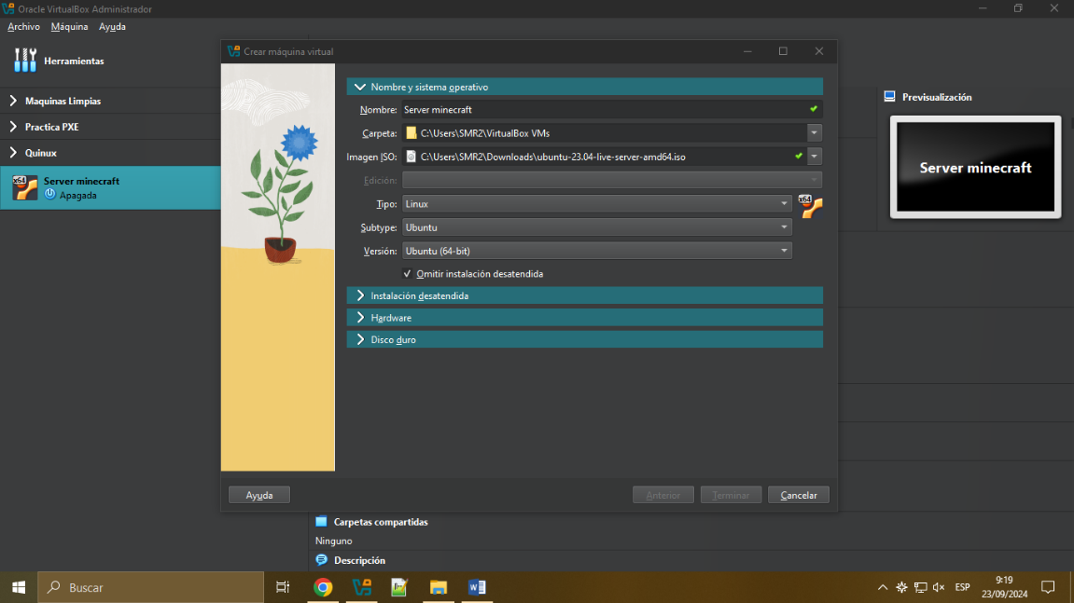
2. **Configuración inicial de la máquina virtual:**

* **Memoria RAM:** 4096 MB
* **CPU:** 2 núcleos
* **Disco duro:** 50 GB
* **Red:** Adaptador puente
* **Audio:** Deshabilitado

Asegúrate de configurar el adaptador de red en modo "puente" y desactivar el audio. 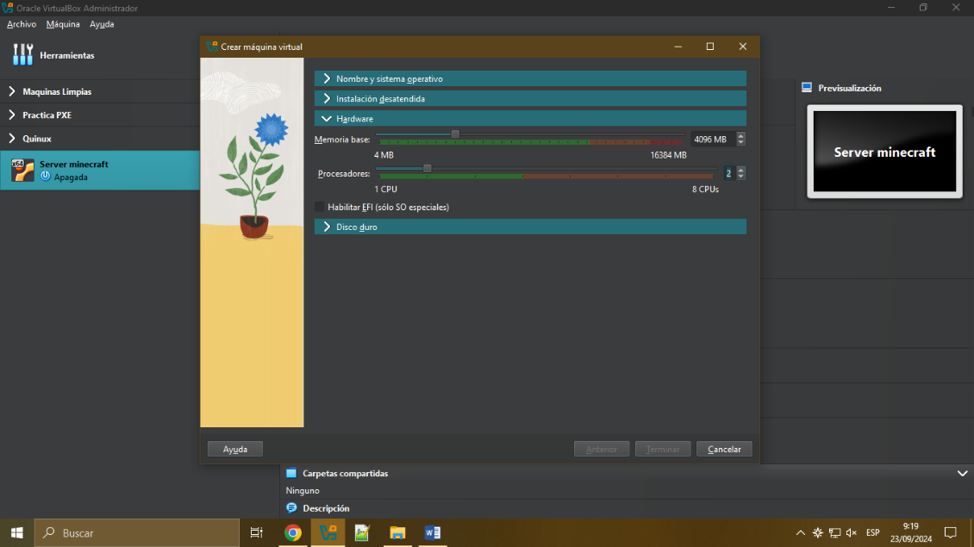

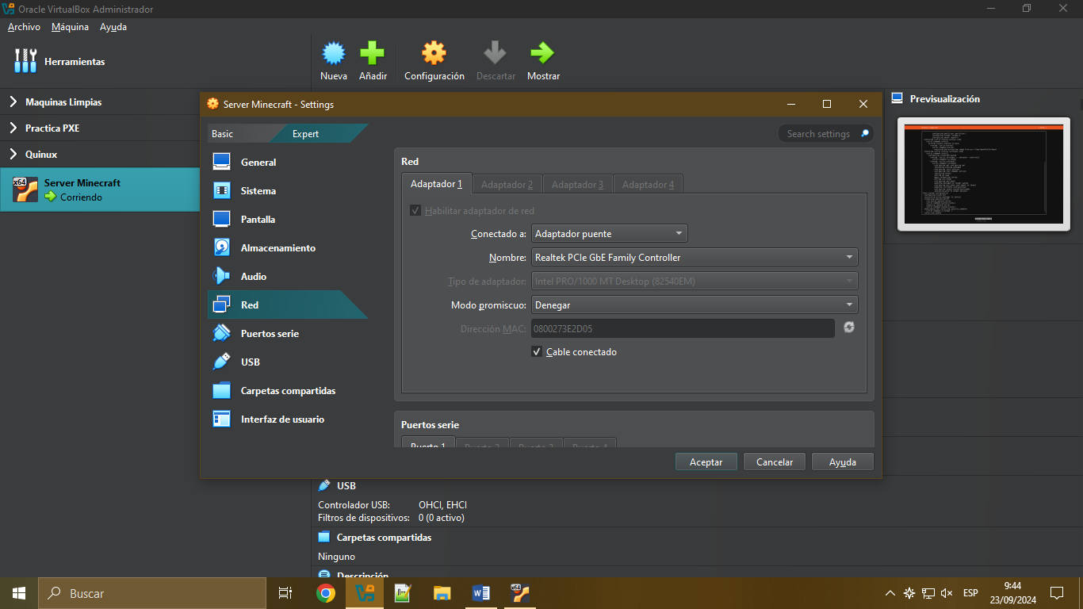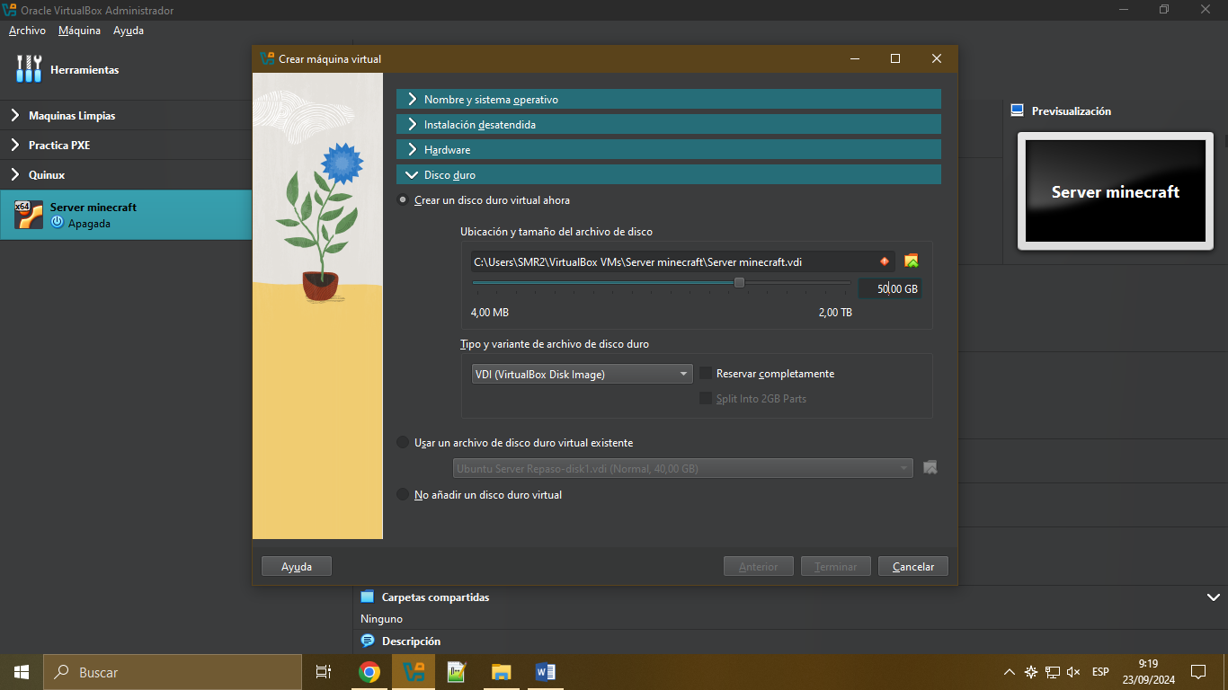

1. **Inicio de la instalación:**

* Arranca la máquina virtual y selecciona "Try or install Ubuntu Server".
* Elige "English" como el idioma y pulsa "Done" para continuar.
* Selecciona "Ubuntu Server" y luego presiona "Done".

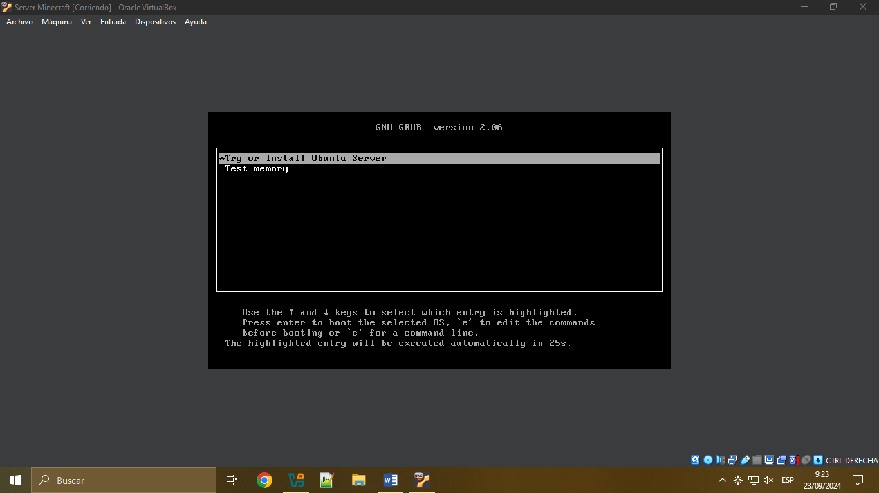 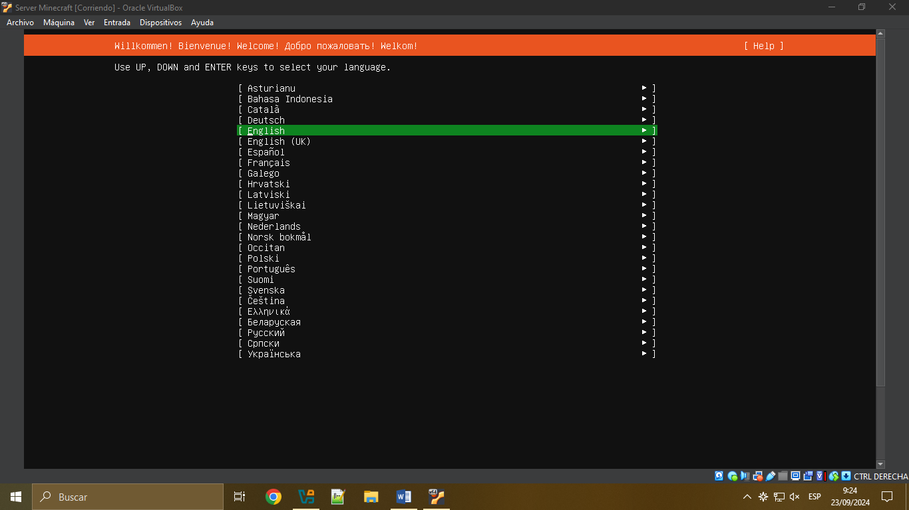

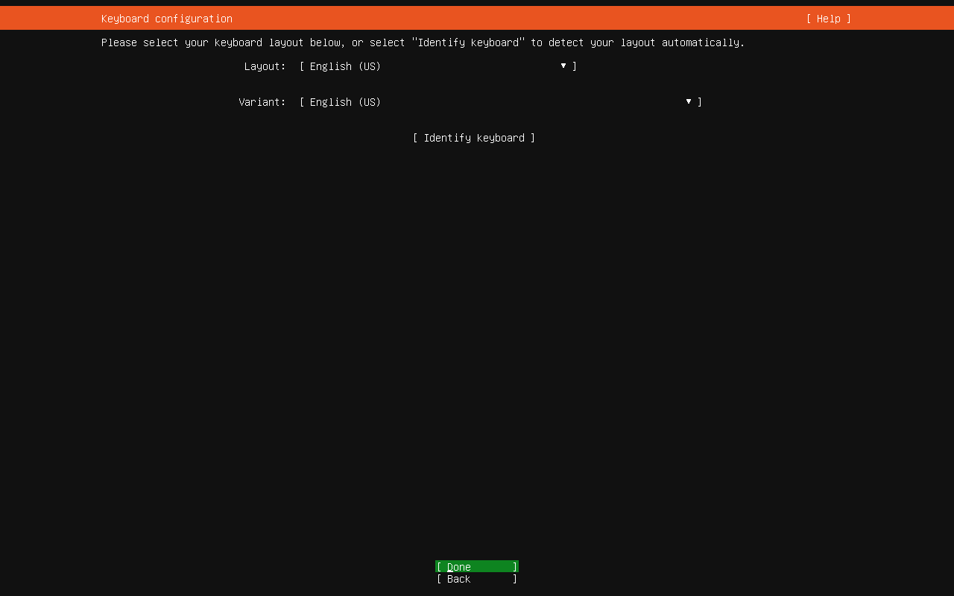

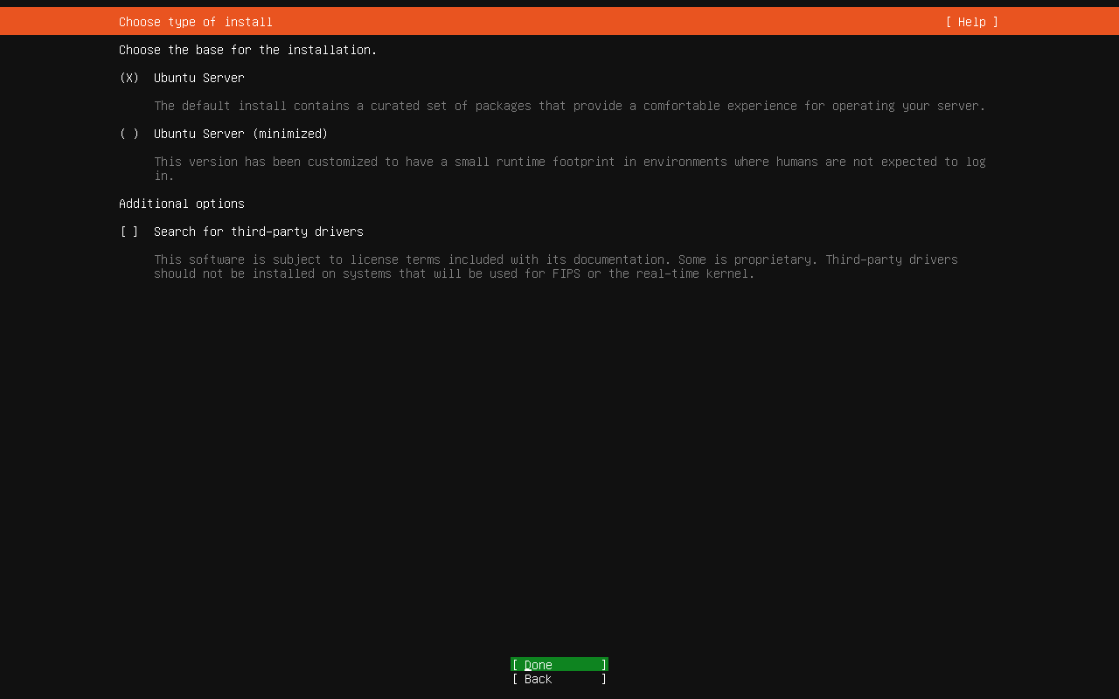

1. **Configuración de red y particionamiento:**

* Espera a que el sistema asigne una dirección IP automáticamente y pulsa "Done".
* Selecciona "Continue without updating".
* Elige la opción "Custom storage layout" y crea una nueva partición.
* Selecciona el espacio libre y añade una nueva partición GPT. No cambies nada en las opciones y pulsa "Create", luego "Done" y "Continue".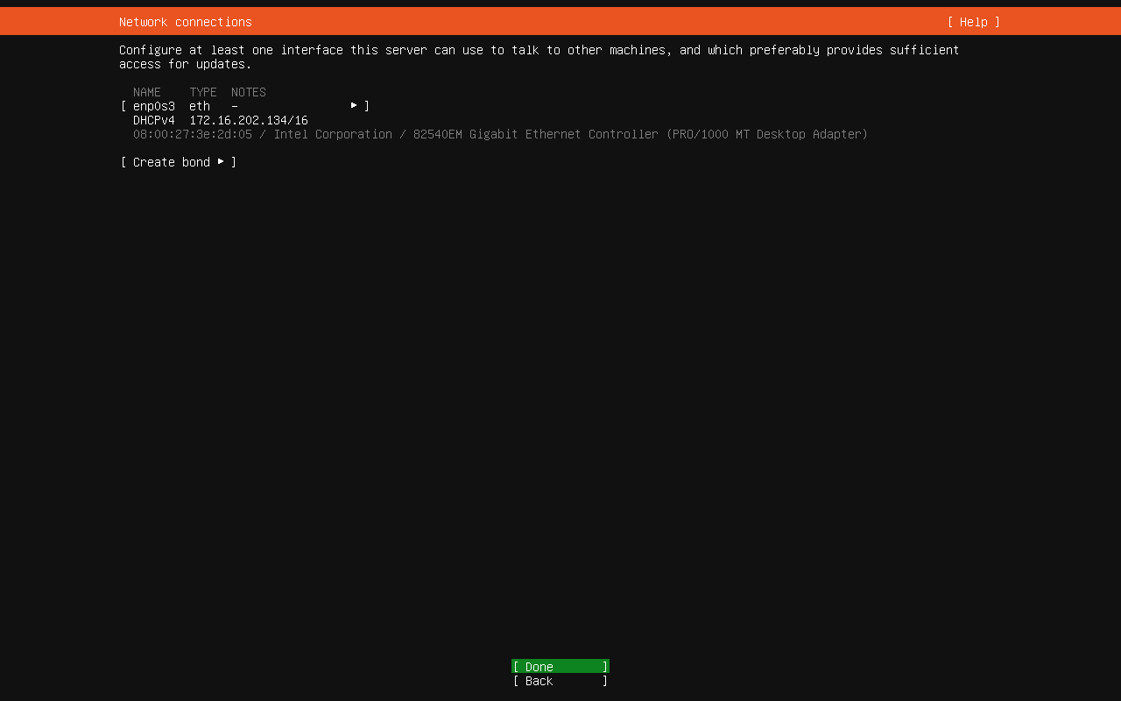

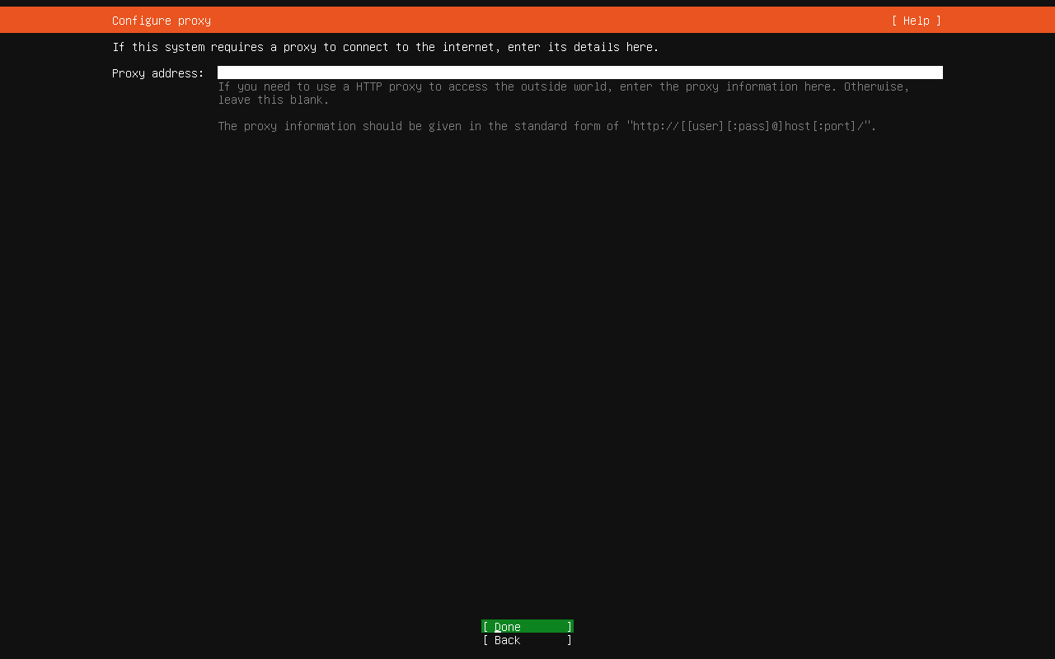

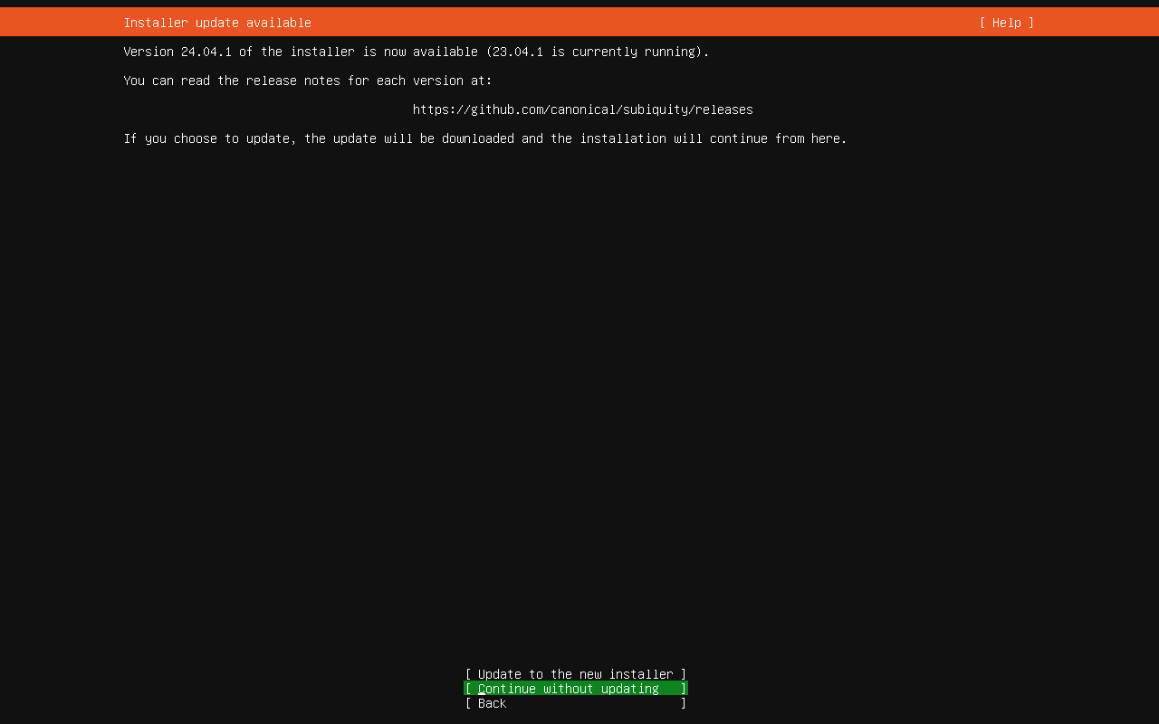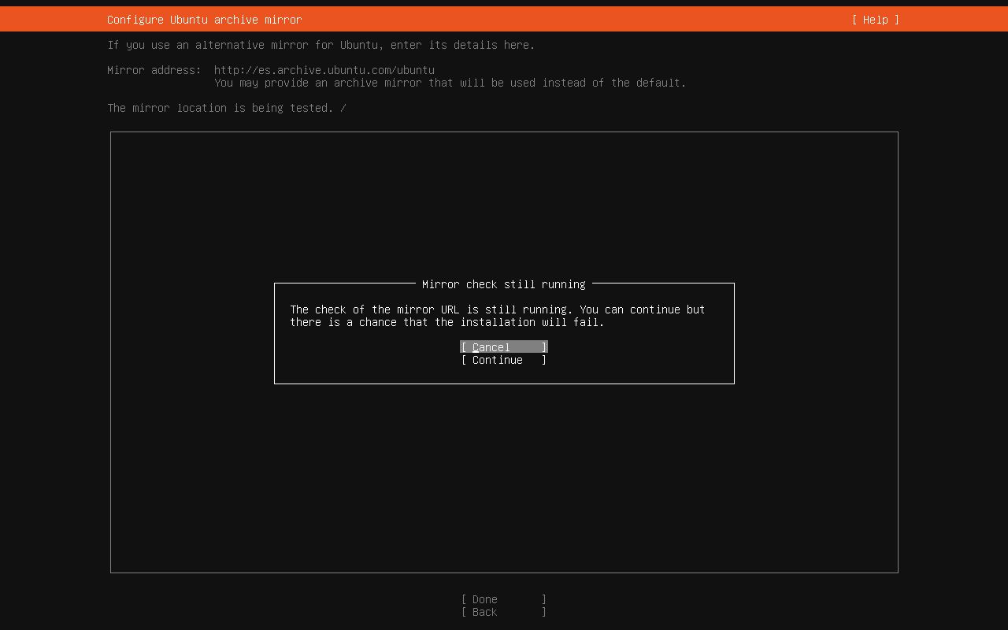

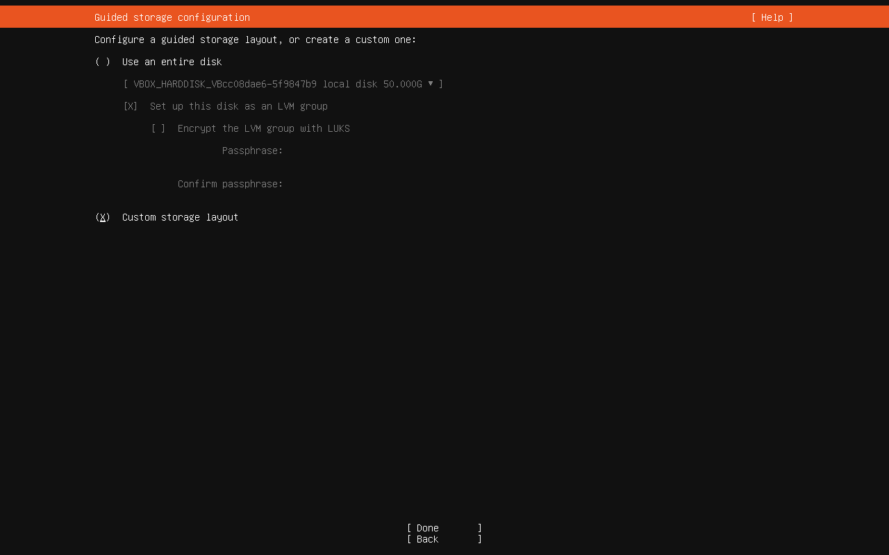 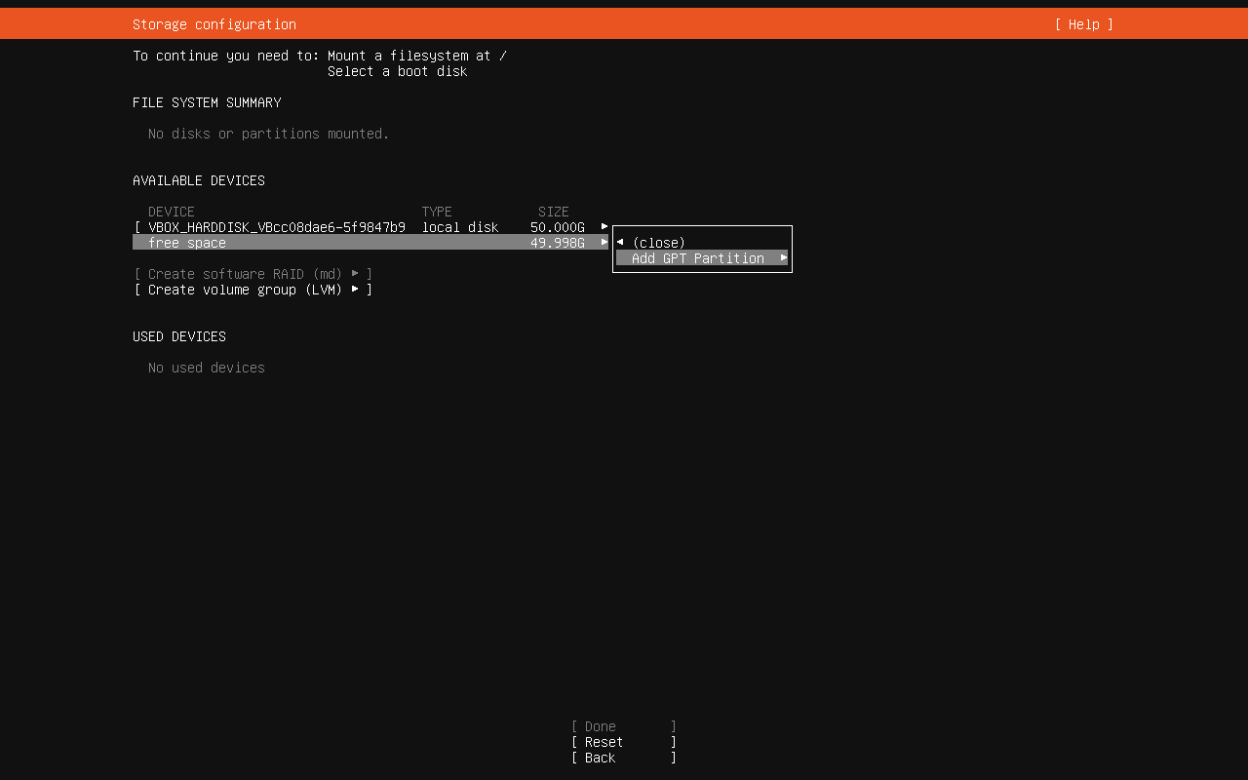Sele

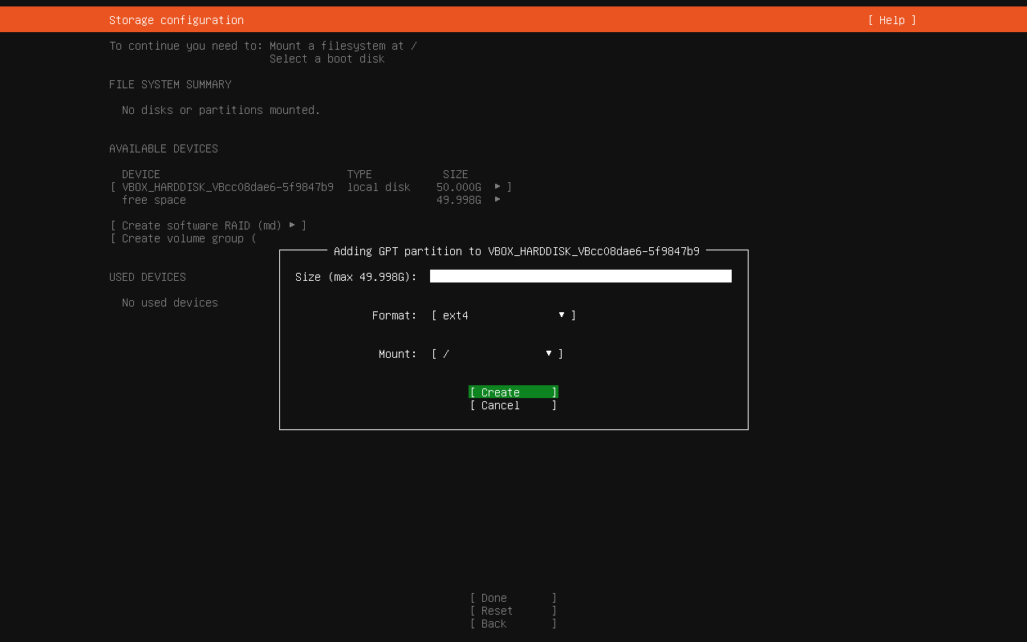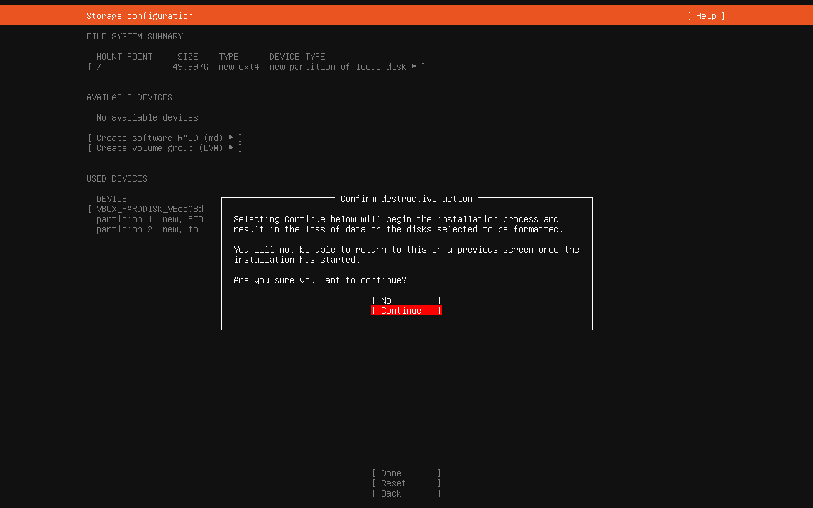

1. **Configuración del usuario:**

En esta pantalla, creas el usuario principal **ubuntu** con los siguientes datos:

* **Nombre:** ubuntu
* **Nombre del servidor:** ubuntu
* **Usuario:** ubuntu
* **Contraseña:** ubuntu

Este usuario tendrá permisos administrativos (sudo) y se utilizará para iniciar sesión y gestionar el servidor.

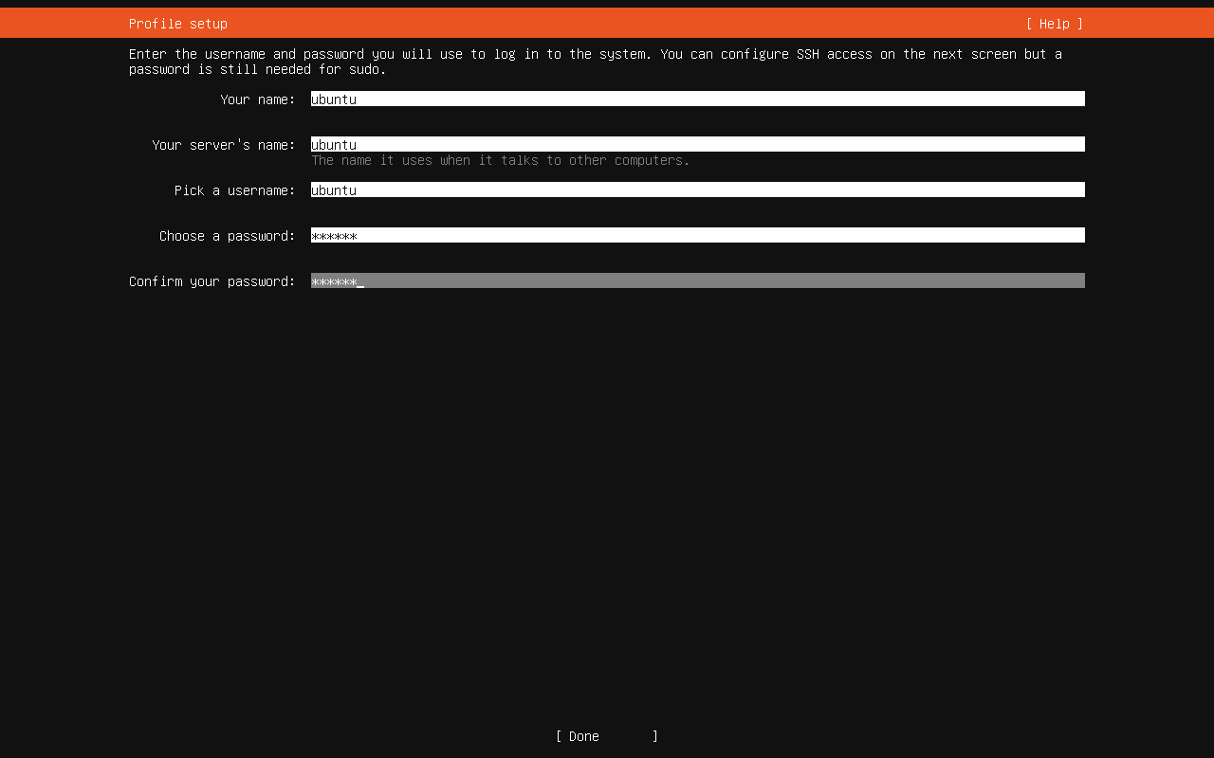

1. **Instalación de SSH:**

* Instala SSH para acceder de forma remota al servidor si es necesario y pulsa "Done".
* No selecciones ninguna otra opción adicional, solo pulsa "Entrar" para continuar.

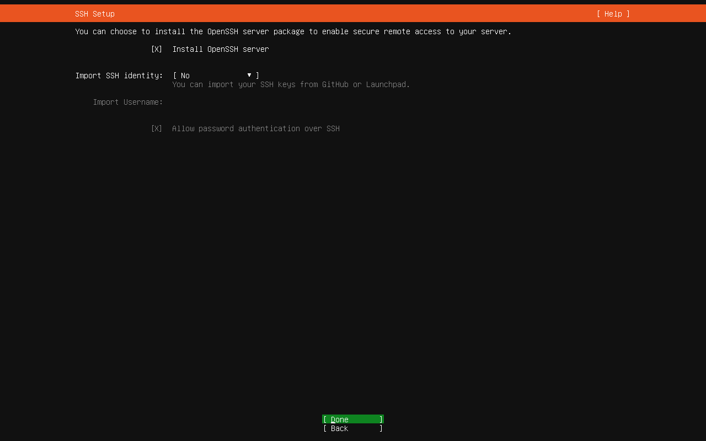

No

1. **Finalización de la instalación:**

* Cuando aparezca el mensaje de actualización, selecciona "Cancel update and reboot".
* Tras el reinicio, extrae la imagen ISO y reinicia de nuevo la máquina virtual.

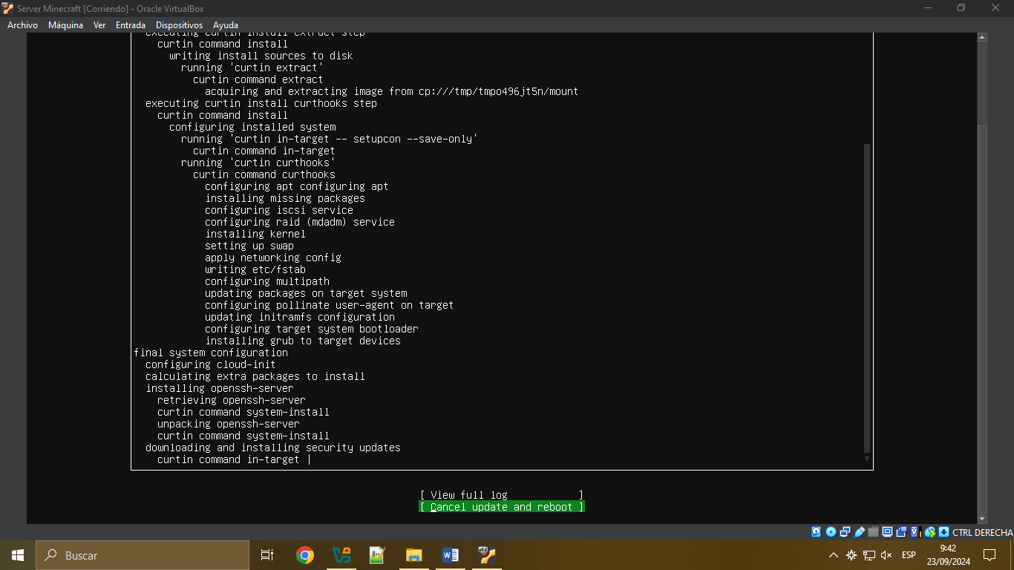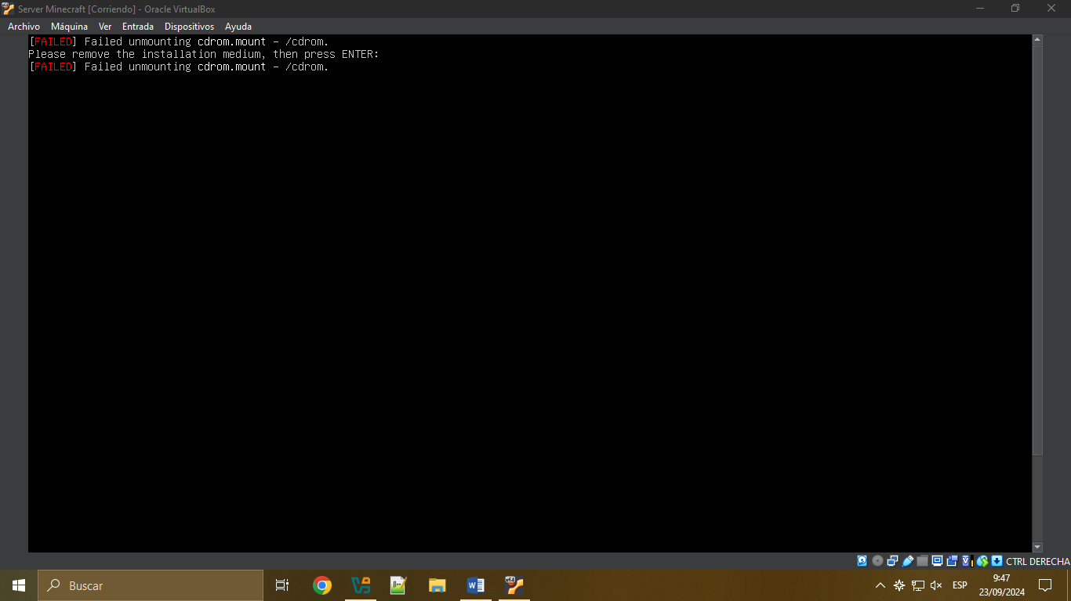

1. **Configuración de la IP estática:**

* Inicia sesión con el usuario y contraseña ubuntu (por defecto).
* Para ver el archivo de configuración de red, ejecuta:

**ls /etc/netplan**

El archivo por defecto se llama **00-installer-config.yaml**. Edita este archivo con el siguiente comando:

**sudo nano /etc/netplan/00-installer-config.yaml**

* Tras editar el archivo, aplica los cambios con:

**sudo netplan apply**

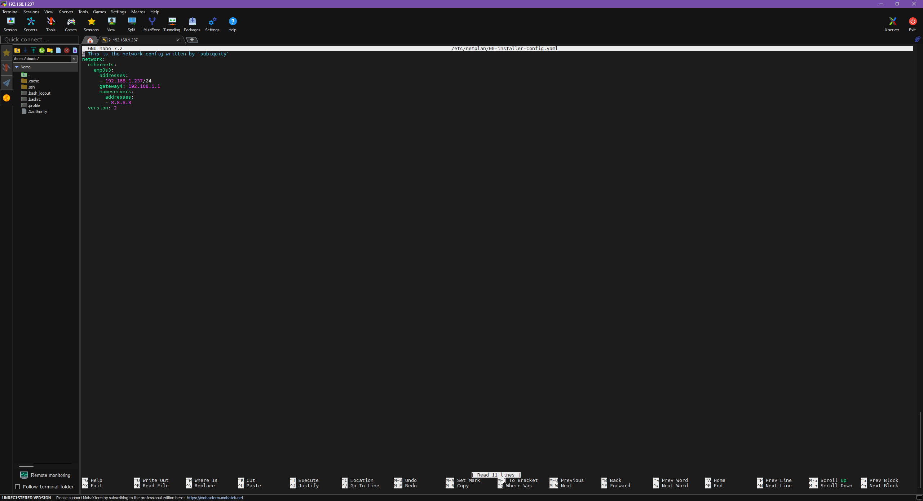

1. **Actualización del sistema y configuración de Java:**

**sudo add-apt-repository ppa:openjdk-r/ppa**

**sudo apt update**

**sudo apt install openjdk-17-jre-headless**

**sudo apt install screen**

**sudo ufw allow 25565**

* **add-apt-repository:** Agrega el repositorio de OpenJDK.
* **apt update:** Actualiza la lista de paquetes disponibles.
* **apt install:** Instala el entorno de ejecución Java (JRE) y la herramienta screen.
* **ufw allow 25565:** Permite el tráfico entrante en el puerto 25565, que es el puerto predeterminado del servidor de Minecraft.

1. **Descarga e instalación del servidor de Minecraft:**

**wget https://launcher.mojang.com/v1/objects/c8f83c5655308435b3dcf03c06d9fe8740a77469/server.jar** 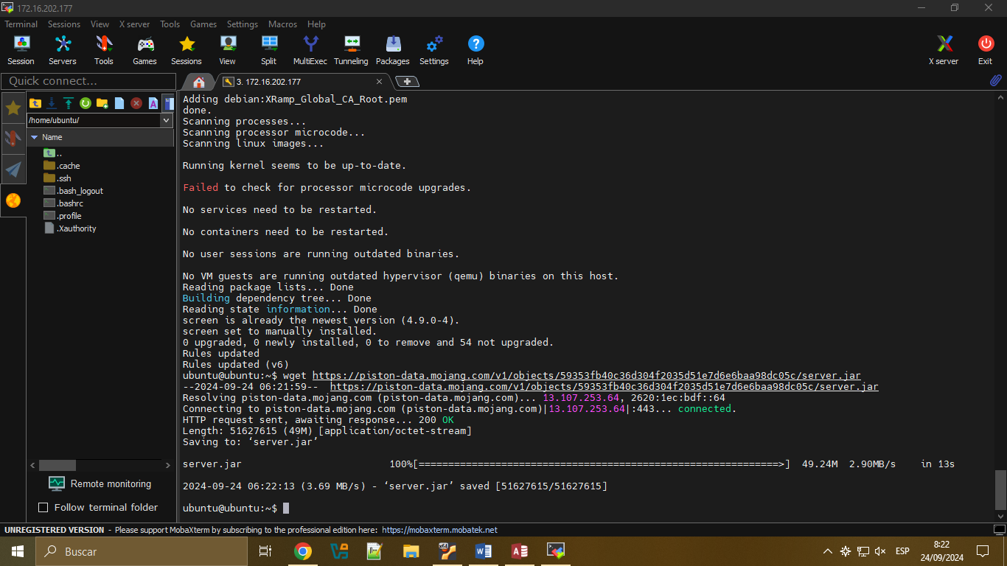

**mv server.jar minecraft_server_1.18.2.jar**

**java -Xms1024M -Xmx1024M -jar minecraft_server_1.18.2.jar nogui**

* **wget:** Descarga el archivo server.jar del servidor de Minecraft.
* **mv:** Renombra el archivo descargado a minecraft_server_1.18.2.jar.
* **java -Xms1024M -Xmx1024M -jar minecraft_server_1.18.2.jar nogui:** Inicia el servidor de Minecraft con 1024 MB de RAM mínima y máxima sin la interfaz gráfica.

1. **Aceptación del acuerdo de licencia (EULA):**

nano eula.txt

* **nano:** Abre el archivo eula.txt en el editor de texto nano. Cambia eula=false a eula=true para aceptar el acuerdo. 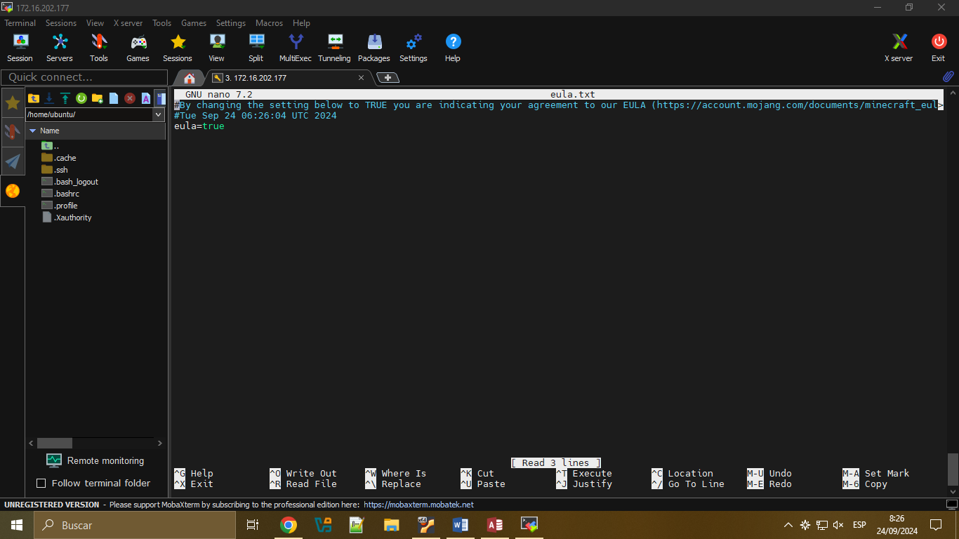

1. **Configuracion del servidor:**

nano server.properties online-mode=false

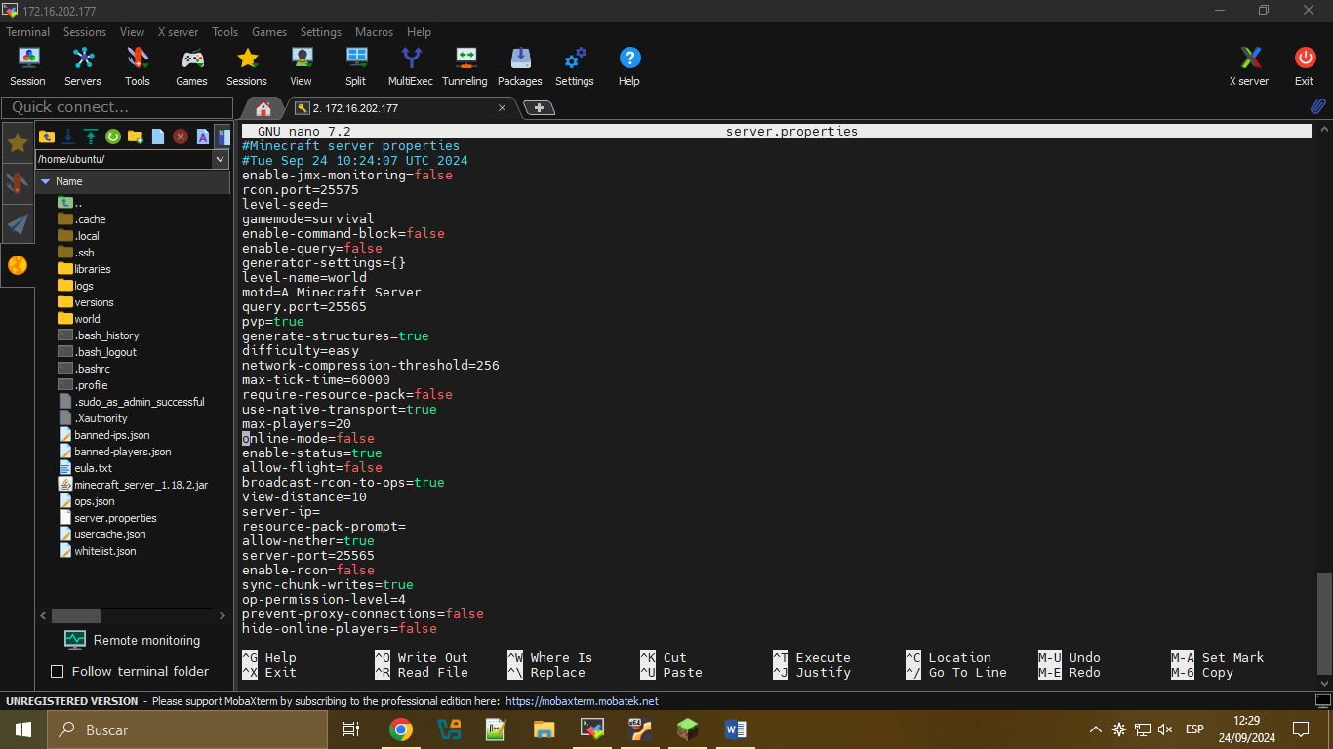

1. **Inicio del servidor con más RAM:**

java -Xms1024M -Xmx4G -jar minecraft_server_1.18.2.jar nogui

* Este comando inicia el servidor de Minecraft con 1 GB de RAM mínima y hasta 4 GB de RAM máxima, sin la interfaz gráfica. 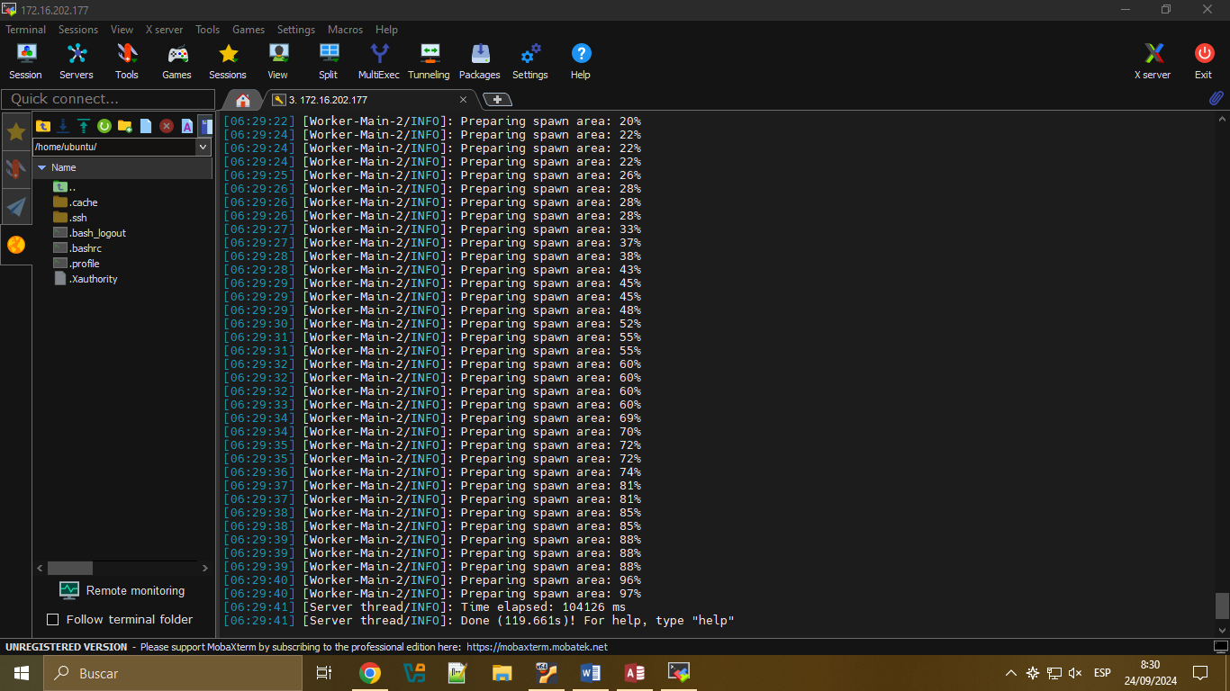

1. **Juego**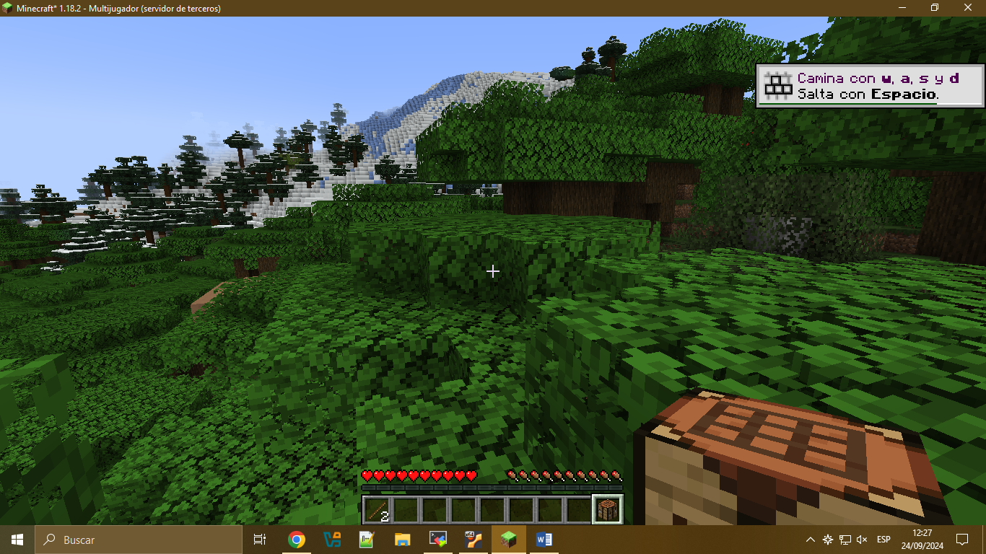

<https://www.digitalocean.com/community/tutorials/how-to-create-a-minecraft-server-on-ubuntu-22-04>